5. Прибор громкоговорящей связи ПГС-10

Прибор громкоговорящей связи ПГС-10 (в дальнейшем прибор) предназначен для оперативной громкоговорящей симплексной связи между производственными объектами в условиях умеренного климата (исполнение и категория размещения У2 но ГОСТ 15150-69), но для работы при температурах от минус 20 до плюс 40°С и относительной влажности от 30 до 80%, и тропического климата (исполнение и категория размещения Т2 по ГОСТ 15150-69).
Технические данные

Напряжение питания частотой 50 - 60 Гц, В 220
Отклонение напряжения питания, от номинального значения, % от минус 15 до плюс 10
Мощность, потребляемая от сети, В-А, не более 30
Выходная мощность усилителя приема, В∙А 9
Рабочий диапазон частот усилителей приема и передачи Гц 400 – 4000
Коэффициент нелинейных искажений усилителей приема и передачи при номинальном выходном сигнале %, не более 9
Неравномерность частотных характеристик усилителей приема и передачи, дБ, не более ±6
Чувствительность по входу усилителя приема, В 0,7
Чувствительность по входу усилителя передачи, мВ 5
Выходное напряжение усилителя передачи, В 1,2
Активное сопротивление соединительной линии, Ом, не более 600
Количество приборов, включаемых в одну соединительную линию, шт. от 2 до 10
Вероятность безотказной работы прибора за 1000 ч, должна быть 0,8
Срок службы, лет, не менее 8
Габаритные размеры прибора, мм, нe более 300 x190x135
Масса прибора, кг, не более 12
Код по ОКП 66 5231 4900 08

Устройство и принцип работы

Приборы имеют унифицированный корпус, шарнирно соединенный с крышкой. Корпус и крышка приборов выполнены из алюминиевого сплава методом литья под давлением, Внешний вид прибора и его габаритные и установочные размеры приведены на рис. 1

ПГС-10. Габаритные и установочные размеры.
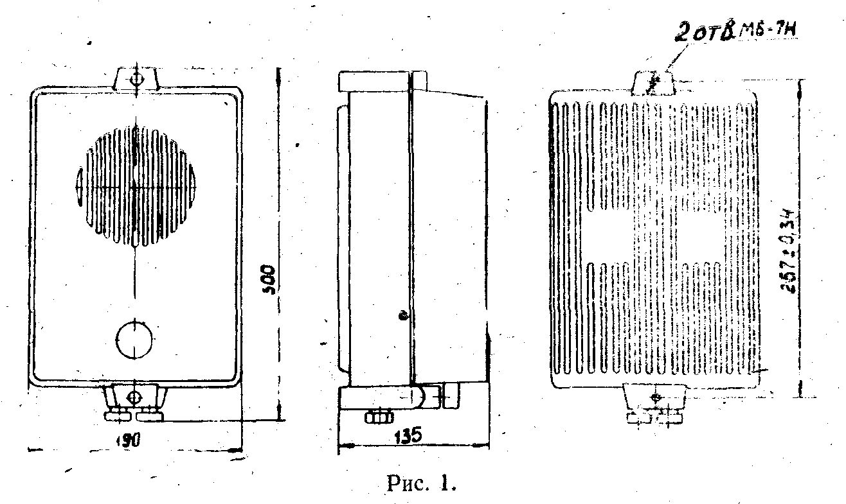
Согласно электрической принципиальной схеме приборы состоят из усилителя приема,, усилителя передачи, блока питания и громкоговорителя. Линейный трансформатор Тр1 является общим для обоих усилителей.
Усилитель приема состоит из линейного трансформатора Тр1, каскада предварительного усиления на транзисторе Т3, согласующего трансформатора Тр3, двухтактного усилителя мощности, собранного на транзисторах Т4 и Т5 по схеме с общим коллектором и выходного трансформатора Тр4. Схема оконечного каскада с общим коллектором позволила в качестве радиаторов использовать корпус прибора, уменьшив этим самым его габариты. Усилитель нагружается динамическим рупорным громкоговорителем 10ГР-35У1 (в приборе ПГС-10).
Усилитель передачи двухкаскадный, собранный на транзистopax Tl и T2. Нагрузкой второго каскада усилителя является линейный трансформатор Тр1. В качестве микрофона используется капсюль дифференциальный электромагнитный ДЭМ-4м (и приборе ПГС.-10) или головка 4ГД-8Е (в приборе ПГС-3).
Усилитель передачи двухкаскадный, собранный на транзисторах Т1 и Т2. нагрузкой второго каскада усилителя является линейный трансформатор Тр1. в качестве микрофона используется капсюль дифференциальный электромагнитный ДЭМ-4м (в приборе ПГС-10).
Сигнал с линии поступает на линейный трансформатор Тр1, усиливается транзистором Т3 и через согласующий трансформатор Тр3 подается на оконечный двухтактный усилитель мощности. Усиленный сигнал поступает через выходной трансформатор Тр4 на громкоговоритель Гр.
Переключение прибора в режим ПЕРЕДАЧА осуществляется нажатием кнопки переключателя ВГ. При этом напряжение, развиваемое микрофоном и усиленное двумя каскадами, собранными на транзисторах Tl, T2, поступает в линию через трансформатор Тр1.
В режиме ПЕРЕДАЧА в приборе ПГС-10 напряжение с предварительного каскада усилителя приема снято.
Усилители приема и передачи питаются от блока питания, Представляющего собой силовой трансформатор, выпрямитель на кремниевых диодах Д2 - Д5, собранный по мостовой схеме.
Фильтр выпрямителя емкостный (СЗ, С4). Для питания усилителя передачи и предварительного каскада усилителя приемка подается стабилизированное напряжение 10 В, снимаемое со стабилитрона До. Применение стабилитрона Д6 дополнительно улучшает фильтрацию выпрямленного напряжения.

Типы и номиналы элементов схемы электрической принципиальной приведены в приложениях 1 и 2.

Список литературы

- Балакин А.С., Матлин Г.М., Яхнис Л.Н. Связь на промышленных предприятиях. – М.: Связь, 1966.
- Полтавец В.В. Доменное производство. – М.: Металлургия, 1972.
- Прибор громкоговорящей связи ПГС: техническое описание и инструкция. – М.: Связь, 1982.

Типы и номиналы элементов принципиальной схемы ПГС-10

Поз. обозначение | Наименование | Тип | Номинал | Примечание
R1  R2  R3  R4  R5  R6  R7  R8  R9  R10  R11  R12  R13, R14  R15, R16  С1, С2  СЗ, С4  С5, С6  С7  В1  В2  Гр  Д1  Д2...Д5  Д6  Мк  ПР  Т1, Т2  ТЗ...Т5  Тр1  Тр2  ТрЗ  Тр4 | Резистор  Резистор  Резистор  Резистор  Резистор  Резистор  Резистор  Резистор  Резистор  Резистор  Резистор  Резистор  Резистор  Резистор.  Конденсатор  Конденсатор  Конденсатор  Конденсатор  Микропереключатель  Тумблер  Громкоговоритель  Диод  Диод  Стабилитрон  Капсюль дифференциальный электромагнитный  Предохранитель  Транзистор  Транзистор  Трансформатор линейный  Трансформатор силовой  Трансформатор согласующий  Трансформатор выходной | СПЗ-1а  МЛТ-0.5  МЛТ-0.5  МЛТ-0,5  МЛТ-2  МЛТ-0,5  СПЗ-la  МЛТ-0,5  МЛТ-0,5  МЛТ-0,5  СПЗ-1б  МЛТ-0,5  МЛТ-1  МЛТ-0,5  К50-ЗА  К50-20  К50-ЗА  МБМ  МПЗ-1  ТП1-2  10ГР-35У1 Д226Д  КД202А  Д815Д  ДЭМ-4м  ПК-30  МП40  KT837A | 4,7 кОм  24 кОм  2,4 кОм  16 кОм  220 Ом  3,3 кОм  1 кОм  15 кОм  910 Ом  100 Ом  15 кОм  24 Ом  2 кОм  33 Ом  12ВХ2 мкФ  50ВX2000 мкФ  12ВХ20 мкФ  160B X 0,05 мкФ  0,5А | .  АЛП4.732.000 АЛП4.702.000 АЛП4.735.000 АЛП4.730.000

ПГС-10. Схема электрическая принципиальная.

